西阆苑大二班幼儿一日生活
2025年9月5日 星期五
今日来园：24人。
【01户外活动】
活动目标：1.在活动中体会运动带来的快乐。
- 了解一些简单的自我保护的方法，在活动过程中体会人际交往的快乐。
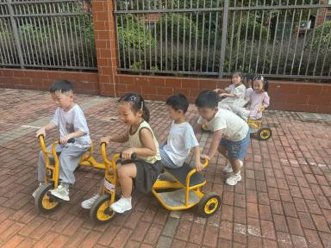 | 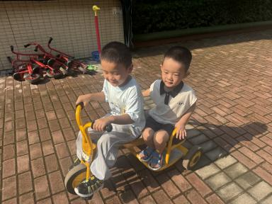 | 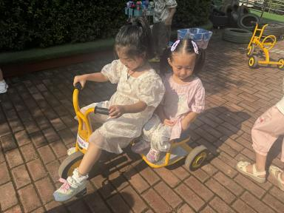
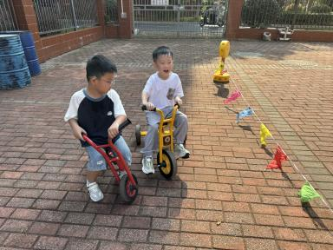 | 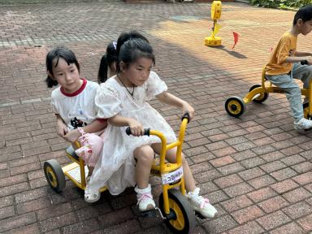 | 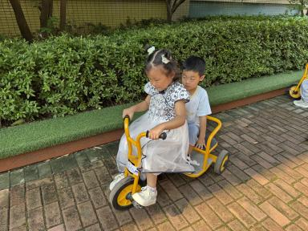
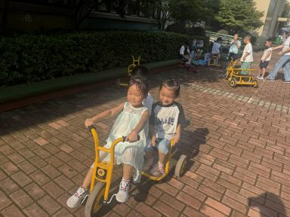 | 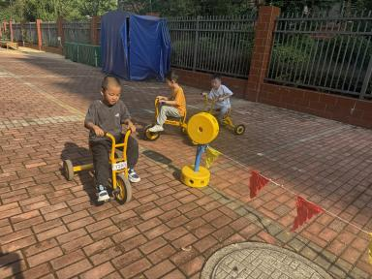 | 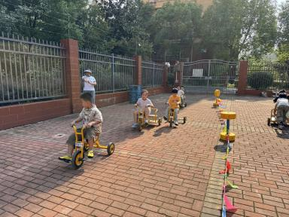

【02集体活动】
数学：单双数
这是一节关于数量的数学活动。在整数中，不能被2整除的数叫做奇数。日常生活中，人们通常把奇数叫做单数，它跟偶数是相对的。反之能被2整除的整数叫做偶数，人们通常叫做双数。用通俗易懂的语言来说，对某一数量进行计数时，能两个两个数刚好数完的就是双数。两个两个数后还遗留一个的就是单数。本次活动通过在情景游戏中的计数从而让幼儿区别10以内的单数和双数。
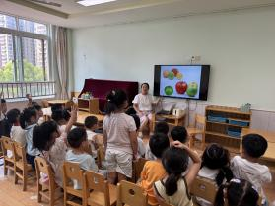 | 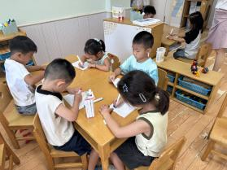 | 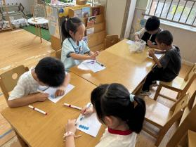 | 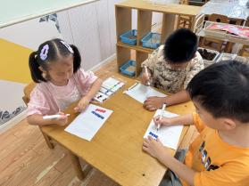
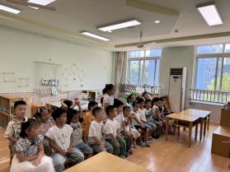 | 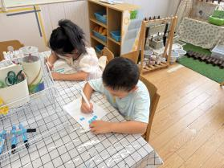 | 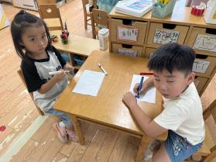 | 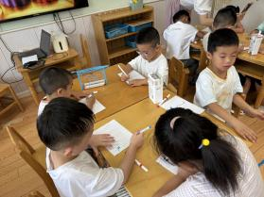

【03温馨提示】
1.各位家长中午好！今天是星期五，我们不开展延时班活动，请您于3:40接孩子回家哦！
2.下周家长护卫队值班的家长请注意：1.值班时间7:55-8:25；16:25-16:50，周五放学15:30-16:00提醒家长准时到岗执勤，每天一个时间段要有两位家长同时执勤。2.值班家长到岗后到门卫处领取红马甲，负责校园门口的交通安全，维持校门口的秩序。3.值班结束后请到门卫及时填写值班记录表，并签字。

